集美大学计算机工程学院实验报告

课程名称：计算机信息安全技术 |  | 班级：计算2114 | 实验成绩：
指导教师：付永钢 |  | 姓名：庄佳强
实验项目名称：  网络嗅探与 Ftp 密码破解实验 |  | 学号：202121331104 | 上机实验日期：4.11
实验项目编号：实验三 |  | 组号：无 | 上机实践时间： 4.11

一、实验目的
1、理解网络嗅探的原理，协议封装的过程，典型嗅探工具的使用。
2、获得网络传输过程中的敏感数据的方法；
3、理解主机扫描的概念，能应用工具对主机进行扫描。
二、实验原理
嗅探的原理
FTP是文件传输的一个协议，基于不同的操作系统，有不同的FTP应用程序，而这些应用程序都遵守同一种协议以传输文件。
Telnet是通常网络连接所采用的一种协议，通常采用明文进行数据传输，可以通过嗅探的方式捕获用户名和密码。
Wireshark是一个网络封包分析软件，它的主要功能是撷取网络封包，并尽可能地显示出最为详细的网络封包资料。Wireshark使用Winpcap作为接口，直接与网卡进行数据报文交换。
三、实验环境
两台相邻的联网计算机
四、实验内容和步骤
任务一 利用 WireShark 获取 Ftp 传输协议中的敏感信息

FTP 传输协议的数据包可能会暴露敏感信息，因为 FTP 默认是明文传输数据的，包括用户名、密码和文件内容。
- Wireshark下数据包的解析
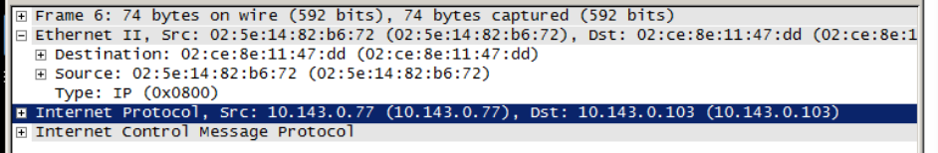
第一行为IP广播字节数和捕获的长度，其中具体包括捕获时间、编号、帧长度、帧中所含有的协议。
第二行为链路层，包括了源mac地址和目的mac地址和上层的协议类型IP。
第三行为网络层，包括了源IP地址和目的IP地址和使用IP协议，为ICMP。
没有传输层和应用层,因为ICMP协议不需要进行端到端传输数据。
最后一层为协议控制信息。

- 进行FTP获取
在目的机上建立一个FTP服务器。
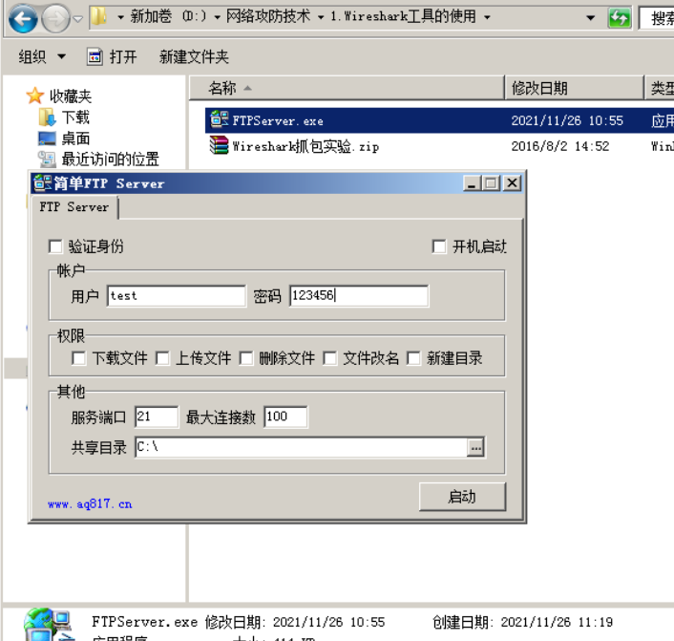

在操作机和目标机继续了FTP连接后，通过wireshark进行报文的截取，查看有关FTP协议的报文端中得到了。
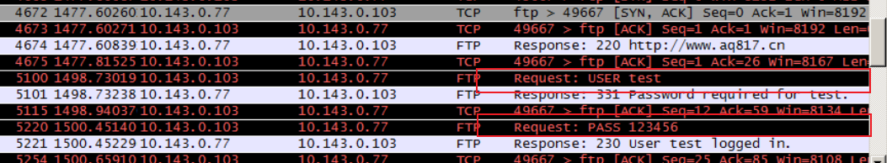
可以得出user:test pass:123456。

任务二 利用WireShark获取Telnet传输协议中的敏感信息

做不了，忽视。

任务三 ftp密码远程破解

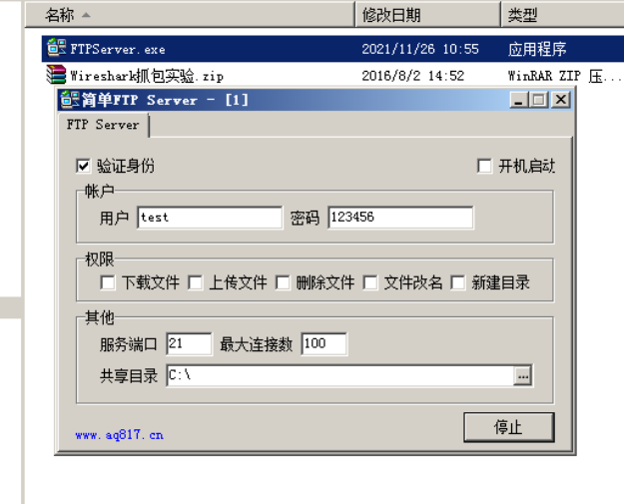
先申请FTP服务器并测试在有密码的使用可以使用，但如果我们只有用户名强制访问FTP服务器，就需要使用破解软件使用字典爆破破解。
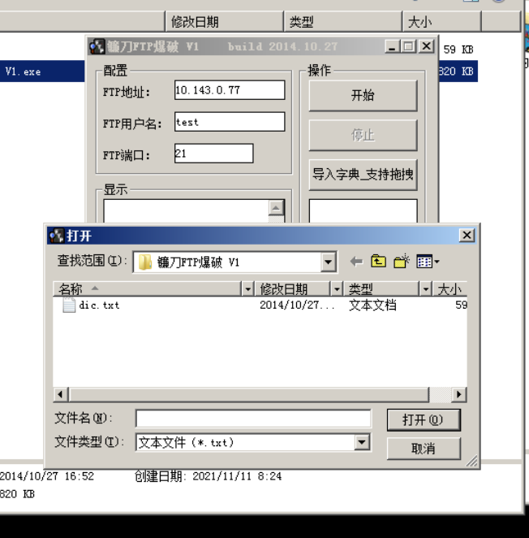
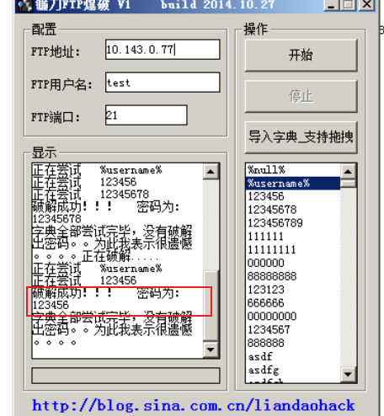
成功的破解了，但如果密码为复杂密码，那破解的可能性和字典的丰富度正相关。

任务四 局域网信息探测
使用X-scan软件对目的机进行综合扫描探测。
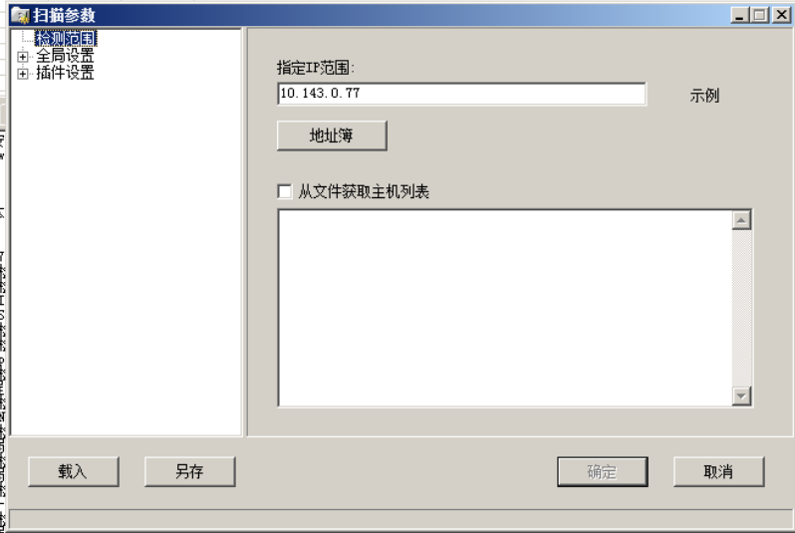
前期进行一些设置。
之后开始对10.143.0.77 进行漏洞扫描。
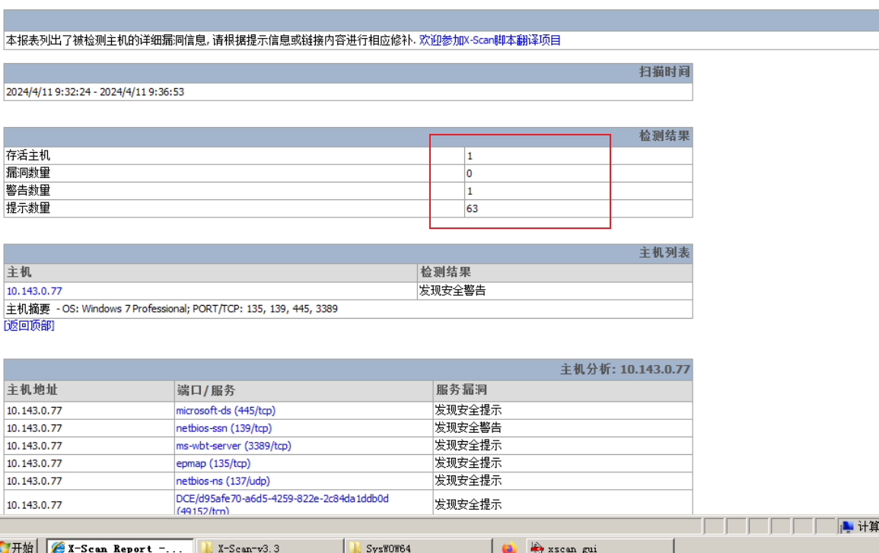
未发现漏洞但发现了有关安全警告。，原因分析为远程注册表有问题。

- 实验小结
在实验中，我们可以使用wireshark轻松地查看和捕获到 FTP 会话中的用户密码这样的信息。也警示了我们需要使用更安全的FTP协议进行数据传输。
而FTP的密码可以通过字典进行暴力破解，这样让我们的网络使用十分不安全。因此我们应该使用更复杂的密码，防止爆破破解。
在局域网中进行信息探测时，我们可以使用各种工具和技术来获取网络中的设备、服务和其他相关信息。这些探测活动可以帮助管理员识别和解决网络问题，但同时也可能被恶意用户用于进行网络侦查和攻击。
而且我们也应该要遵守法律。

